Dyviks Lövängar program 2019

Välkommen att deltaga i årets verksamhet - antingen du vill lära dig mer om kulturlandskapets traditionella vård och ekologi eller om du bara vill få meningsfull och trevlig motion genom en aktiv miljövårdsinsats. Det blir nu 35 år sedan arbetsgruppen började återställa det mycket artrika och vackra lövängsområdet som idag är naturreservat.

Samling vid redskapsboden väster om Dyviksmaren. Redskap finns på plats. Ta med arbetshandskar och oömma kläder. Arbetet på lövängarna sker på egen risk, för deltagare under 18 års sker arbetet under målsmans/lärares ansvar.

Fagning = Städa ängen på våren genom att räfsa undan gamla löv och pinnar.
Slåtter = Slå eller snarare skära av växterna med lie eller slåtterbalk och traktor för att få hö till djuren.
Hamling & Lövtäkt = Man sågar/hugger av grenarna på tex ask eller lind på sensommaren och tar in grenar med löv som vinterfoder till djuren.
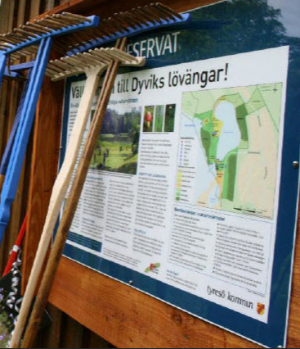
Förslåtter och blomstervandring
Lördag 8 juni kl. 10.00
Högvuxen vass och högvuxet gräs slås med lie och räfsas undan.
Syftet är att gynna spädare och mer lågvuxna och konkurrenssvaga växter. Presentation av lövängarna klockan 10.00 och blomstervandring efter lunch.
Ta med matsäck och vätska (mycket om det är varmt)

Lie-kurs och Slåtter
Lördag 27 juli kl. 09:30
Klockan 09:30 nybörjar-introduktion om lie-hantering. Klockan 10.00 slås ängarna med lie och höet räfsas ihop och forslas bort. Föreningen bjuder på traditionsenlig slåtterlunch kl.12.00

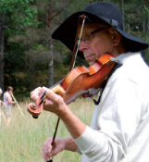
Lie-kurs, slåtter och spelmansmusik
Lördag 3 augusti kl. 09:30
Klockan 09:30 nybörjar-introduktion om lie-hantering. Klockan 10.00 slås de ängspartier som vi inte hann med den 27 juli. Spelmansmusik i gammal god tradition! Föreningen bjuder på lättare förtäring kl.12.00

Lövtäkt, årsmöte och höstslåtter
Lördag 7 september kl. 10.00
Gallring och röjning av träd, buskar och sly för att få en bättre balans mellan ljus och skugga på ängarna. Under lunchpausen kommer Harald Berg att berätta om vad Bayeux-tapeten* visar oss beträffande hamling av lövträd åren 1065 och 1066 jämfört med idag. *Medeltida broderad textil som har gett historiker en inblick i den medeltida människans liv och vardag. Ta med matsäck och dryck.

Höstarbete
Lördag 5 oktober kl. 10.00
Gallring och röjning av träd, buskar och sly för att få en bättre balans mellan ljus och skugga på ängarna.
Ta med matsäck och dryck.

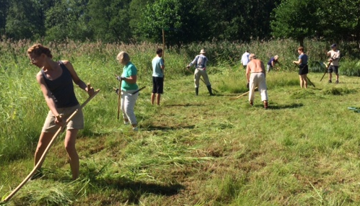
Arbetsgruppen Dyviks Lövängar
Harald Berg haraldbergdyvik@gmail.com
Jonas Hedlund 070 - 4711658
Ulf Johansson 070 - 8765781

